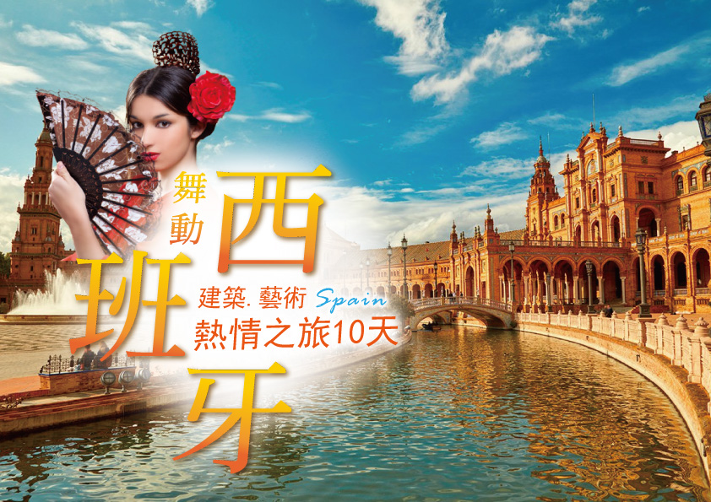

行程特色
▓ 我們的堅持
【堅持】馬德里一日觀光，含普拉多美術館、西班牙皇宮和入住馬德里
【堅持】托雷多完整市區觀光，含聖十字美術館、SANTO TOME教堂
【堅持】馬德里必看佛朗明哥舞蹈表演，含佛朗明哥餐廳晚宴
▓ 建築‧文化‧藝術之旅
★ 巴塞隆納－建築鬼才的百年未完成的聖家族教堂
★ 塞哥維亞－造訪千年歲月的水道橋
★ 馬德里－普拉多偉大的藝術收藏
★ 白色風車村－體驗唐吉訶德的豪情
★ 安達魯西亞省－拜訪：哥多華、格拉那達、塞維亞，璀璨的回教文化
★ 米哈斯－走訪地中海碧海藍天掩映的白色村莊
★ 隆達－鬥牛的發源地,峭壁上的古城

▓ 美食旅行，體驗當地傳統風味，享受視覺與味覺的完全滿足！
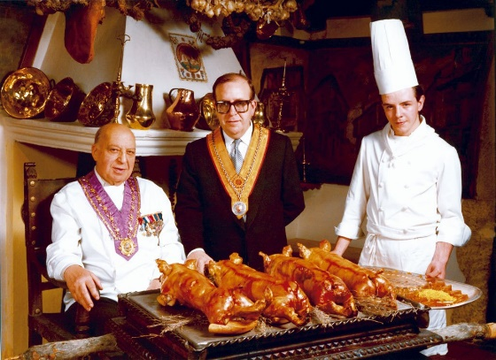
●百年老店傳統烤乳豬
●佛朗明哥餐廳晚宴
●火腿博物館風味餐
●唐吉軻德客棧風味料理
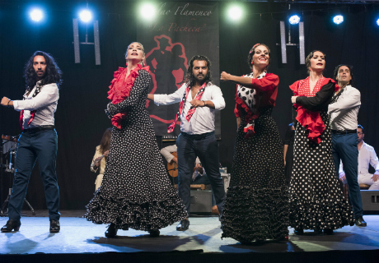
●西班牙傳統牛尾風味料理
●聖十字風味餐
●安達魯西亞日式料理
●地中海海鮮細麵風味餐
▓ 五星級旅館的最佳安排 + 一晚隆達山城最美麗的四星特色旅館
【宿】托雷多西班牙五星特色旅館CIGARRAL EL BOSQUE
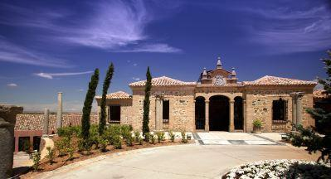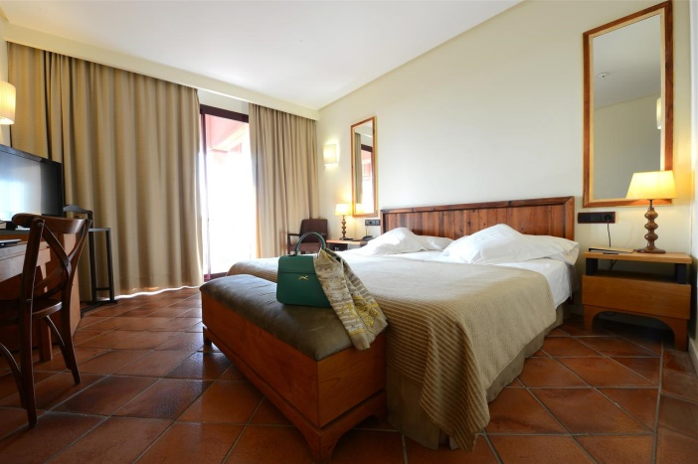
【宿】隆達懸崖觀景旅館HOTEL CATALONIA REINA VICTORIA
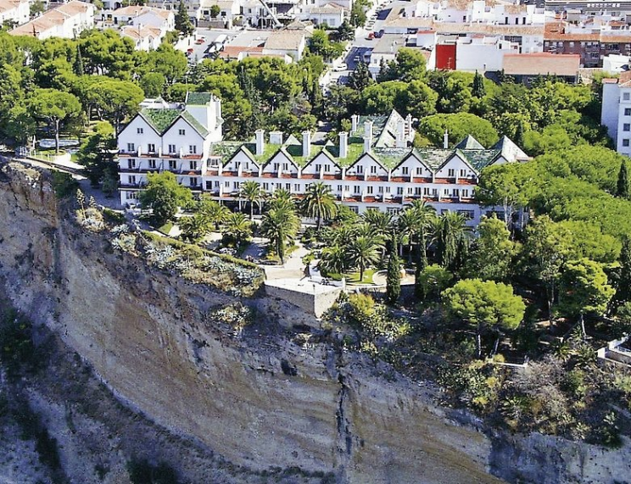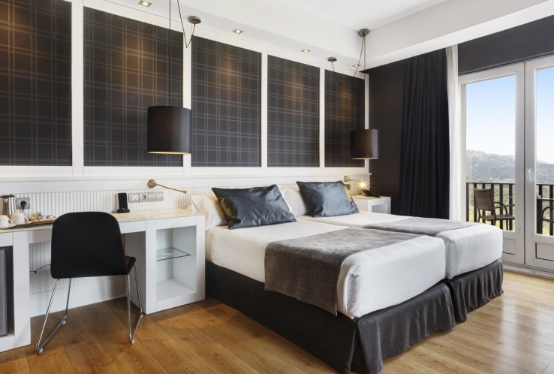

▓ 最佳航空公司的安排
搭乘港龍航空從高雄或桃園兩地出發，經香港轉機國泰航空飛往西班牙首都馬德里進，早上抵達，巴塞隆納搭機返國，不走回頭路！給您最順暢的行程及最充裕的時間旅遊西班牙。
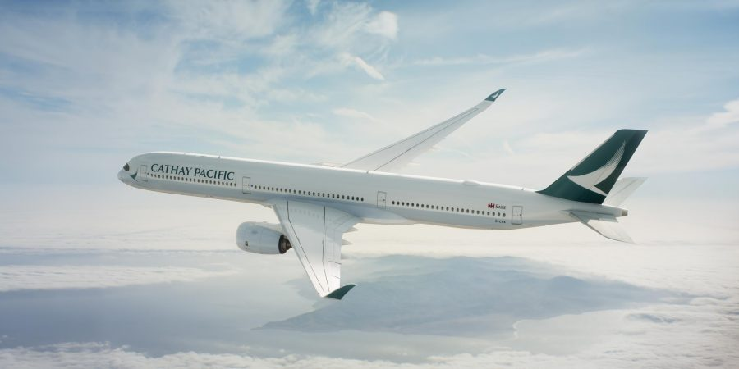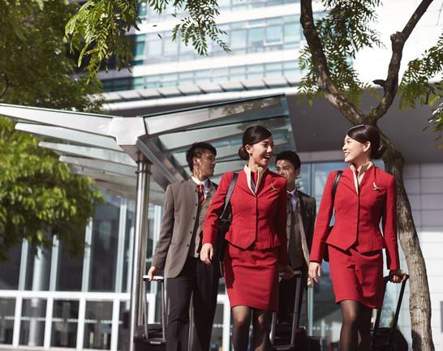
▓ 參考航班
 | 啟 程 地 | 目 的 地 | 航空公司 | 航 班 | 起飛時間 | 抵達時間 | 飛行時間
去程 | 台 北 | 香 港 | 國泰航空 | CX479 | 21：15 | 11：10 | 01：55
 | 高 雄 | 香 港 | 港龍航空 | KA457 | 21：15 | 22：50 | 01：35
 | 香 港 | 馬 德 里 | 國泰航空 | CX315 | 01：00 | 08：00 | 13：00
中段 | 格拉那達 | 巴塞隆納 | 伏林航空 | VY2011 | 09：40 | 11：05 | 01：25
回程 | 巴塞隆納 | 香 港 | 國泰航空 | CX318 | 12：00 | 07：10+1 | 12：10
 | 香 港 | 台 北 | 國泰航空 | CX530 | 09：00 | 11：00 | 02：00
 | 香 港 | 高 雄 | 港龍航空 | KA432 | 08：50 | 10：20 | 01：30
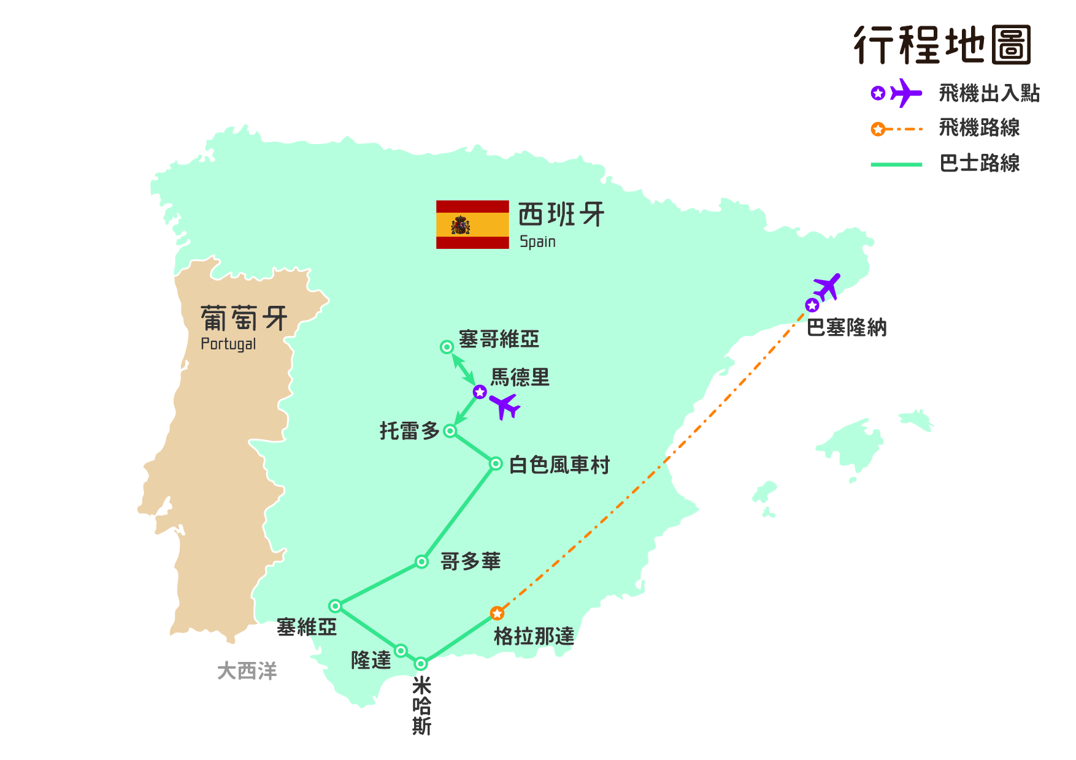
▓ 行程內容 ★表入內參觀含門票 ◎表行車經過或下車拍照
第1天 臺灣香港馬德里
今日聚集高雄或桃園國際機場，在工作人員協辦出境後，搭乘豪華客機飛往全歐洲首都中地勢最高的西班牙首都—馬德里。(夜宿機上)
第２天 馬德里￫塞哥維亞￫馬德里
【塞哥維亞 SEGOVIA】
是一個極具歷史價值的小鎮，古城裡可與宛如白雪公主城堡般的◎ALCAZAR城堡合影留念，抵達2000年前由羅馬人興建的花崗岩◎水道橋，將可感受到該城於昔日羅馬人統治時之繁榮盛景，續進城後沿著古意盎然的◎國王大道、建築、◎主廣場、有「教堂貴婦」之稱的◎大教堂、◎鳥喙之家。
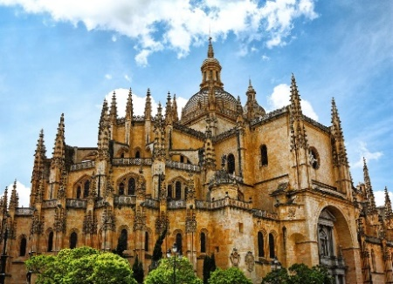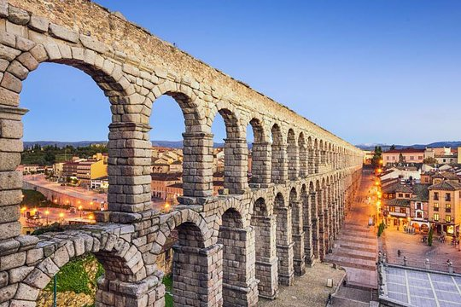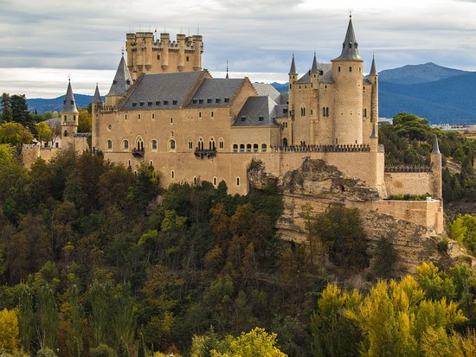
【早】機 上 【午】烤乳豬風味餐 【晚】佛朗明哥餐廳晚宴
【宿】CROWN PLAZA MADRID AIRPORTC或SERCOTEL ALCALA 611或HOLIDAY INN MADRID ALCALA(四星級)或同等級
【下車拍照】ALCAZAR城堡、水道橋、國王大道、主廣場、大教堂、鳥喙之家。
【行車距離】馬德里91KM→塞哥維亞91KM→馬德里

第３天 馬德里￫托雷多
【馬德里 MADRID】
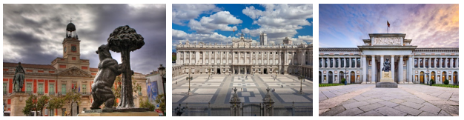
西班牙首都以及最大的城市，也是西班牙的商業、公共行政中心與西班牙國會及皇室所在地。除此以外，馬德里以其多元化的文化、熱情的風貌、豐富的藝術活動聞名，著名的★普拉多美術館，其中西班牙聞名於世的名畫家哥雅及委拉斯蓋茲等著名畫作，令您永生難忘。並參觀◎西班牙廣場上著名的文豪塞萬提斯及其筆下的夢幻騎士唐吉訶德及忠僕商丘之雕像，於◎哥倫布廣場上緬懷當年十五世紀西班牙海權極盛時期的光輝、◎西貝流斯廣場、◎太陽門廣場、◎馬德里熊抱樹市標、◎西班牙零公里標界。有著巴洛克式古典主義設計的★西班牙皇宮、◎東方廣場，而皇宮內的壁畫、水晶吊燈、時鐘均為珍貴飾品，洛可可華麗風格的絢爛巧妙裝飾及擺設，都可讓您想像當時西班牙王室想要成為歐洲霸主的雄心氣魄，親身體會西班牙海權強國時代奢華氣派。
【早】旅館自助式 【午】火腿博物館風味餐 【晚】中式六菜一湯
【宿】CIGARRAL EL BOSQUE(五星級)或市區HOTEL ALFONSO(四星級)或同等級
【入內參觀】普拉多美術館、西班牙皇宮
【下車拍照】西班牙廣場、哥倫布廣場、西貝流斯廣場、太陽門廣場、馬德里熊抱樹市標、西班牙零公里標界、東方廣場
【行車距離】馬德里72KM→托雷多

第4天 托雷多￫白色風車村￫唐吉軻德客棧￫哥多華
【托雷多TOLEDO】
是由太加斯河所圍繞的古城，方形的舊皇宮有如城堡般位於城區的最高處，城中還維持中古世紀之古城風情。參觀★聖十字美術館，其銀匠式風格建築的大門及美麗的格狀天花板下，展示著西班牙最重要宗教畫家－埃爾‧葛雷科的繪畫作品、◎托雷多大教堂的特殊建築及欣賞★SANTO TOME教堂裡名畫家艾爾格雷考栩栩如生的絕世畫作—◎奧加茲伯爵的葬禮、◎聖馬丁橋。
【唐吉訶德客棧】
西班牙著名小說「唐∙吉訶德」故事背景所在地◎白色風車村，白色風車群在一片無垠的平原排列展開，構成典型拉曼查地區的鄉村風景。
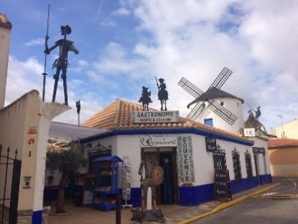
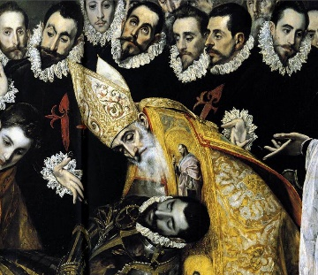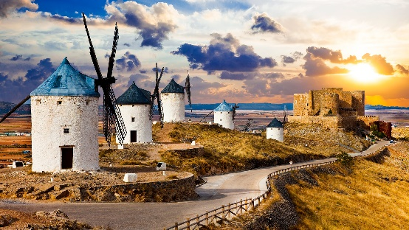

【早】旅館內自助式 【午】唐吉軻德客棧風味料理
【晚】西班牙傳統牛尾風味料理 + 紅酒
【宿】HOTEL HESPERIA CORDOBA或AYRE HOTEL CORDOBA 或AC HOTEL或 MACIA HOTEL ALFAROS(四星級)或同等級
【入內參觀】聖十字美術館、SANTO TOME教堂
【下車拍照】托雷多大教堂、奧加茲伯爵的葬禮、聖馬丁橋、白色風車村
【行車距離】托雷多64KM→白色風車村～唐吉訶德客棧259KM→哥多華
第5天 哥多華￫塞維亞￫隆達
【哥多華 CORDOBA】
為西班牙南部安塔魯西亞北端的一個古蹟城市，摩爾人於西元785年，建築當時最大的★MEZQUITA回教清真寺，此為伊斯蘭及文藝復興時期混合式的奇特建築，其內部由850根瑪瑙碧玉般的大理石圓柱裝飾而成，走入其中讓人有進入迷宮之感，目前更是世界上唯一蔚為奇觀的清真寺天主教教堂。漫步於◎猶太人街區、◎百花巷，並一窺安達魯西亞之◎中庭藝術、◎古羅馬橋。
【塞維亞 SEVILLA】
為安達魯西亞首府及1992年世界博覽會之都。參觀西班牙排名第一的★塞維亞大教堂(世界第三，僅次於羅馬聖彼得大教堂、倫敦聖保羅教堂)，此教堂因適逢哥倫布發現新大陸之黃金時代，造就出不凡之建築雕刻與裝飾陳設、對西班牙航海貢獻最大之◎哥倫布長眠於此，由後世景仰、延坡道上★希拉達塔俯瞰市街景觀，頗具伊斯蘭文化風格的◎ALCAZAR宮殿、◎瑪麗亞露意莎公園、◎黃金塔、◎鬥牛場、最富有回教色彩之◎聖十字猶太區。精心安排★塞維亞復古馬車巡禮，乘坐馬車穿梭於迷宮般蜿蜒中古世紀城市，如王室貴族般漫遊塞維亞。
【隆達 RONDA】
鬥牛的發祥地，到處都是白壁人家及懸於地面100公尺的◎新橋，更是形成奇特的觀光景緻、西班牙最古老之◎鬥牛場、如體力允許下您更可前往◎羅馬橋仰望新橋，別具一番古拙情趣、◎菲利浦五世門。
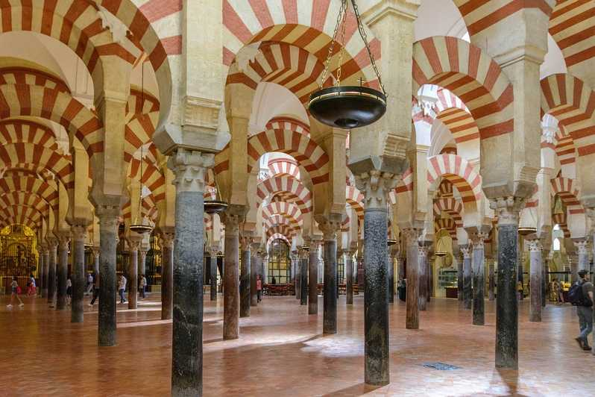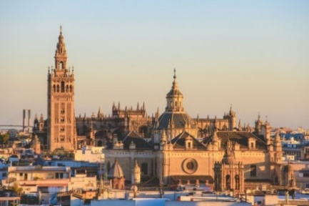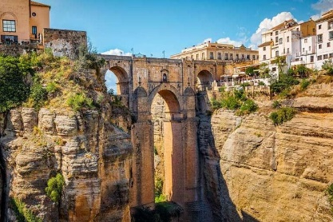

【早】旅館自助式 【午】安達魯西亞日式料理
【晚】安達魯西亞風味料理
【宿】懸崖HOTEL CATALONIA REINA VICTORIA (四星級)或CATALONIA RONDA或同等級
【入內參觀】MEZQUITA回教清真寺、塞維亞大教堂、希拉達塔
【下車拍照】猶太人街區、百花巷、中庭藝術、古羅馬橋、哥倫布、ALCAZAR宮殿、瑪麗亞露意莎公園、黃金塔、鬥牛場、聖十字猶太區、新橋、鬥牛場、羅馬橋仰望新橋
【行車距離】哥多華145KM→塞維亞135KM→隆達

第6天 隆達￫米哈斯￫格拉那達
【米哈斯MIJAS】
座落於平緩山丘上的「白色鄉鎮」─◎米哈斯，白壁人家映著湛藍的天空，家家戶戶窗前百花盛開，風景如畫，而◎聖母壇、◎百花巷，更是絕無僅有的景觀；之後您可在◎憲法廣場，購買多樣化西班牙彩繪花盤、瓷具；及拜訪西班牙最享有「麻雀雖小，五臟俱全」之稱的迷你◎鬥牛場。
【格拉那達 GRANADA】
格拉那達是格拉那達省首府，歷史上的政治和文化中心；也是最末期的回教王朝，此地為回教勢力畫上休止符之地，故保留濃厚的伊斯蘭教色彩。抵達後，參觀極具藝術價值，被形容為「人間樂園」之★阿爾罕布拉宮城堡區及◎宮殿區、◎查理五世宮殿、「天堂花園」之◎格內那利菲皇庭花園，宮內精巧的設計，綴以華麗的雕飾，庭園之內的噴泉水池、修剪整齊的花草，體現大食帝國的繁華宮殿及庭園建築的特殊風格，堪稱為精華代表作。
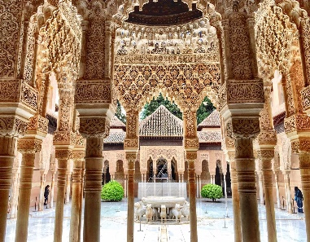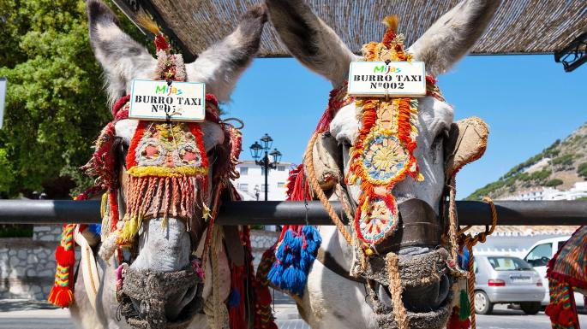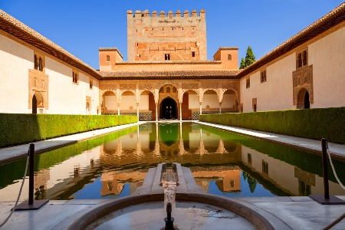
【早】旅館自助式 【午】西班牙風味料理
【晚】西班牙自助式
【宿】ALIXARES HOTEL或ABADES NEVADA PALACE HOTEL或NH COLLECTION或BARCELO CARMEN GRANADA(四星級)或同等級
【入內參觀】阿爾罕布拉宮城堡區(因阿罕布拉宮有參觀人數限制常遇訂滿，則改阿拉伯宮廷花園及格拉那達皇家禮拜堂，但如僅能訂到格拉納達皇家禮拜堂則另退門票差10歐元，敬請見諒)
【下車拍照】米哈斯、聖母壇、百花巷、憲法廣場、鬥牛場、宮殿區、查理五世宮殿、格內那利菲皇庭花園
【行車距離】隆達94KM￫米哈斯154KM￫格拉那達
第7天 格拉那達巴塞隆納
早上搭機飛往巴塞隆納。
【巴塞隆納 BARCELONA】
登上孟特惠克山丘、◎1992年奧林匹克會場，並可於山丘上遠眺巴塞隆納港區，美不勝收的地中海風光，市街美景盡收眼底，令人流連忘返，可在此散散步，欣賞一下蒙瑟瑞特山的奇景。並於巴塞隆納最著名的商業購物區◎蘭布拉斯大道、◎加泰隆尼亞廣場，感受不一樣歐洲風情。行車參觀以聖喬治屠龍為故事背景的◎巴特由之家及耀眼炫目外觀的◎米拉之家更是現代主義之建築極品。
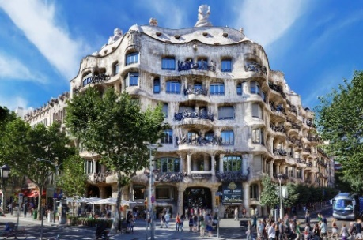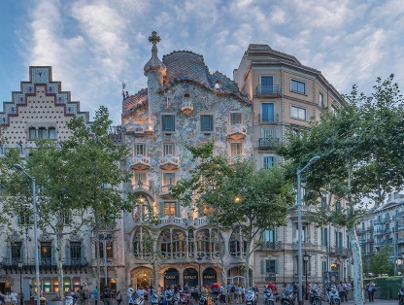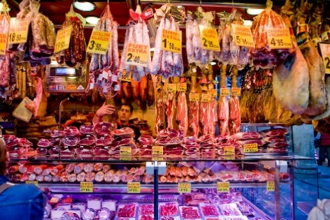
【早】旅館自助式 【午】中式料理六菜一湯
【晚】加泰隆尼亞風味料理
【宿】AC SAN CUGAT或SERCOTEL CIUTAT DE MONTCADA 或DON CANDIDO(四星級)或同等級
【下車拍照】1992年奧林匹克會場、蘭布拉斯大道、加泰隆尼亞廣場、巴特由之家、米拉之家
【行車距離】格拉那達(飛行時間 1:25 小時)巴塞隆納

第8天 巴塞隆納
【巴塞隆納 BARCELONA】
加泰隆尼亞省，人文藝術薈萃之城，此地曾為1992年奧運會舉辦地，亦是孕育藝術家的故鄉。拜訪著名的★畢卡索美術館，此為收藏畢卡索年輕時期畫作最豐富的美術館，展現了天才畫家才華洋溢的風格。隨後參觀建築奇才高第獨具匠心所設計的★奎爾公園，特殊的設計及色彩繽紛的瓷磚，賦予建築無限的生命力及創新的想像空間，堪稱世界奇景。隨後參觀舉世聞名的市標，由天才建築家高第動工100年，至今仍未完成的★聖家族教堂，從教堂的出生之面可以一窺高第的建築天分。
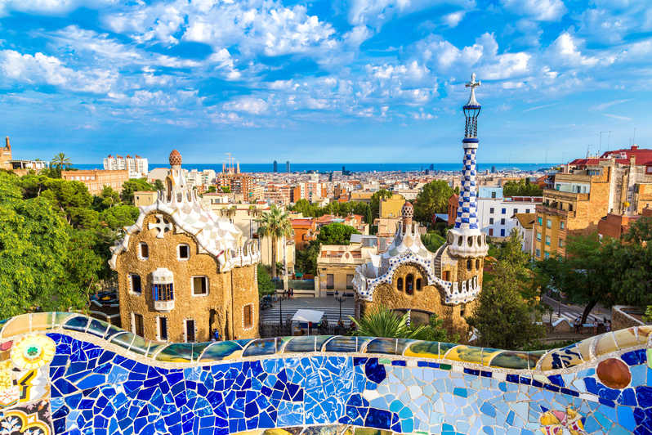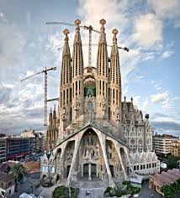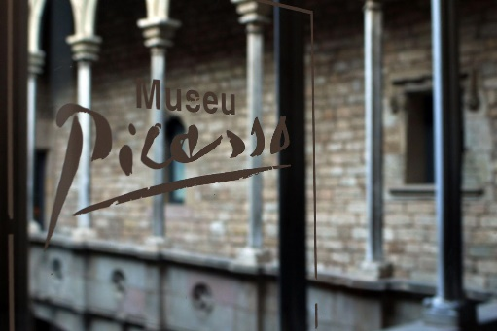
【早】旅館自助式 【午】中式料理六菜一湯
【晚】地中海海鮮細麵風味餐
【宿】AC SAN CUGAT或SERCOTEL CIUTAT DE MONTCADA 或DON CANDIDO
(四星級)或同等級
【入內參觀】畢卡索美術館、奎爾公園、聖家族教堂
【行車距離】巴塞隆納市區觀光
第9天 巴塞隆納香港
早餐後，前往機場塔乘客機飛返臺灣。
【早】旅館自助式 【午】 機 上 【晚】機 上
【宿】 機 上
第10天 香港臺灣
今日飛抵台北桃園機場，抵達後團員互道珍重再見，帶著愉快的心情歸向闊別多日的家園，結束此次美好、難忘的歐洲之旅。

※本行程在參觀內容不減的原則下，得依航空公司班機、景點開放時間、天候及旅館之實際情形調整順序或更換，屆時以「行程說明會」所列資料為準。

豐禾旅行社有限公司
地址： 801高雄市前金區五福三路54號 3號樓之2 電話： 07 251 1168

